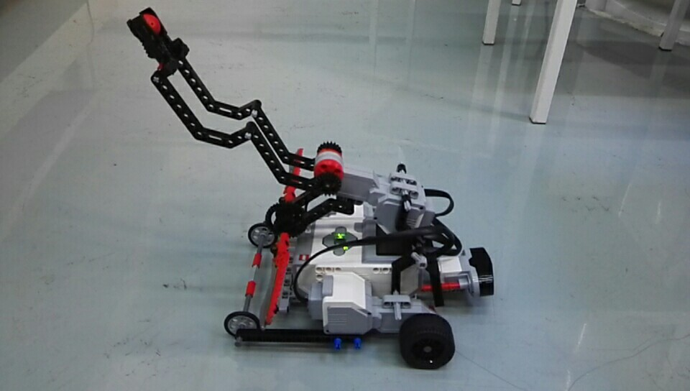Robot Projet Rapport 1

# Titre du projet

Robot Nickel Master Basketball (Robot tirer au panier)

# Noms des élèves

Nicolas Chendi ZANG

Hugo Guannan GUO

Louis Bing LI

Cédric Chuxiong SUN

Eric Yongchao LIU

# Photo du Robot

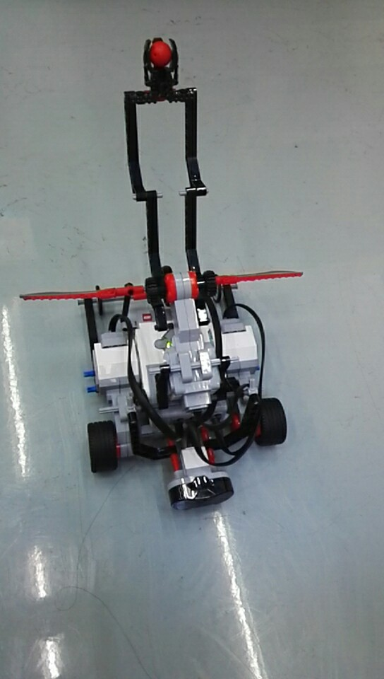

# C.D.C

Le robot, sous le nom Nickel Master Basketball, est pour l’objectif de tirer le ballon au panier. Il détecte la position du panier par le capteur infrarouge. Il bouge vers le panier jusqu’à une distance donnée pour bien envoyer le ballon.

# Tâches

1. Construire la structure du robot (Nicolas, Louis)
2. Calibrer le capteur infrarouge (Hugo)
3. Théorie mathématique du contrôle (Cédric)
4. Tester de précision (Eric)

# Planification

Télécharger Matlab et Simulink

Définir le modèle

Construire le robot

Comprendre le système PID

Etablir l’asservissement

Construire le système de tirer au panier

Tester